塔莎·杜朵(Tasha Tudor) 作品推荐

作者简介：

Tasha Tudor（塔莎·杜朵）(1915-2008)，美国著名的生活艺术家，著名插画作家，凯迪克大奖获得者，女王终身成就奖获得者。她1915年生于美国波士顿，从小家中就常有马克·吐温、卢梭、爱因斯坦、爱默生、富勒等名人进出。她在56岁的时候，来到佛蒙特州一个人造梦想家园，用19世纪的农家房屋和百合、芍药、玫瑰、蔷薇、鸢尾，打造了一个仿若童话般的神奇花园，在这里她持续进行艺术的创作。她也因此成为美国、日本等诸多女性的生活偶像。而她的花园，也成为许多人希望将灵魂安歇于此的地方。她用行动诠释着女性不因年龄而消失的优雅与美丽。她的作品灵感多来自于生活，代表作包括《留住时光》（A Time To Keep）、《南瓜月光》（Pumpkin Moonshine）、《柯基威利的圣诞》（Corgiville Christmas）等。

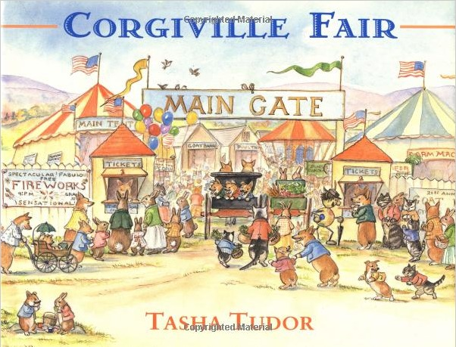
中文书名：《柯基威利小镇》
英文书名：Corgiville Fair
作 者：Tasha Tudor
出 版 社：Little, Brown
代理公司：Haebin/ANA
出版日期：1998年
页 数：48页
类 型：4-8岁儿童绘本

内容简介：

这本书为我们描述了发生在美丽的柯基威利小镇的故事。这个小镇上居住着许多可爱的小动物，他们性格各异，但大多聪明、勇敢、善良。最近小镇要迎来重要的事情：他们要建造一个繁华的集市，同时在开幕那天要举行一次“赛羊”比赛。

小动物们一方面在为建设集市奉献自己的力量，同时要为比赛做准备，因为比赛不仅会带来荣誉，也会有一笔不小的奖励。卡勒布对自己非常有信心，他有一只很棒的羊——约瑟夫，卡勒布非常期待着比赛的到来，希望能够一展风采。可是到了比赛那一天，由于汤姆猫的陷害，卡勒布和他的羊在临近比赛时晕倒了。后来几经曲折，他们终于如愿参加了比赛，并获得第一名。伴着天空中绽放的烟花，集市也在这一天开幕了。小镇上的人们都知道，虽然偶尔会有一些不和谐的事情发生，但他们都可以克服这些困难，他们的未来会更加美好！

这是塔莎奶奶自己最满意的绘本作品之一，除了有精彩曲折的情节之外，她用柔和细腻的水彩画更多地展现出来是一种美好温馨的氛围，加之故事里许多个性鲜明的动物，更让人爱不释手。

内文图画:
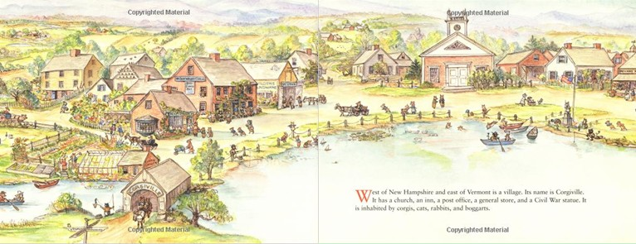
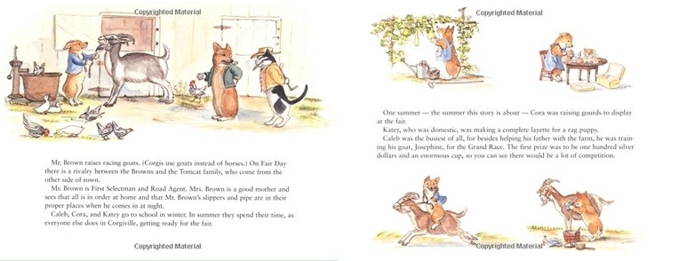

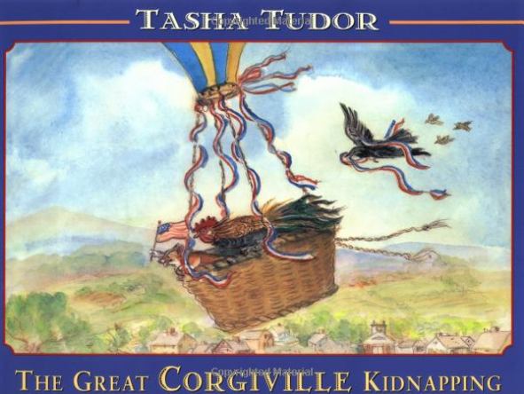
中文书名：《柯基威利小镇绑架事件》
英文书名：The Great Corgiville Kidnapping
作 者：Tasha Tudor
出 版 社：Little, Brown Books for Young Readers
代理公司：Haebin/ANA
出版日期：1999年
页 数：48页
类 型：4-8岁儿童绘本

内容简介：

许多动物都幸福地生活在柯基威利小镇上，而最近，一些动物的突然失踪打破了小镇的宁静，使大家都笼罩在恐惧和担忧之中。这究竟是怎么回事呢？

居住在柯基威利小镇的卡莱布（Caleb）是一只非常细腻、观察力很强的狗，他对如何预防和侦破犯罪案件都很有研究。最近小镇上有些不和谐的事情发生，有一些动物相继失踪，卡莱布决定一探究竟。它首先发现小镇最近来了许多浣熊，他们好像在准备着什么，这一切都引起了他的怀疑，他跟踪浣熊到他们所居住的地方，知道了他们在计划筹备一次盛会，需要用一些动物制作成视频。卡莱布了解到了真相，他也因此差点陷入了陷阱。随后卡莱布开始了他的营救活动，他的想法得到了其他的动物的支持。他使用的什么方法，最后成功了么？这个故事会一一告诉你。

塔莎奶奶延续了他一如既往温馨细腻的水彩画，并用优美的文学语言为我们展现了一个扣人心弦的故事。

内文图画:
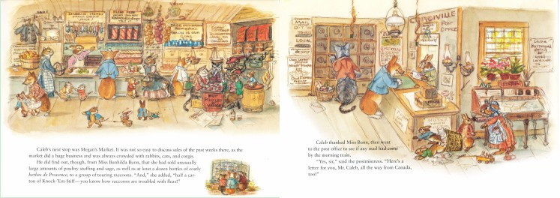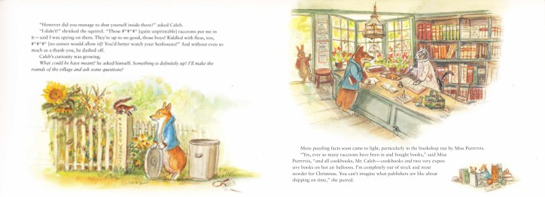

谢谢您的阅读！
将回馈信息发至：李馥辰 (Cindy Li)
安德鲁﹒纳伯格联合国际有限公司北京代表处
北京市海淀区中关村大街甲59号中国人民大学文化大厦1705室, 邮编：100872
电 话：010-82509406
传 真：010-82504200
Email： Cindy@nurnberg.com.cn
网 站：Http://www.nurnberg.com.cn
新浪微博：http://weibo.com/nurnberg
豆瓣小站：http://site.douban.com/110577/
微信订阅号：安德鲁书讯

